На правах рукописи

РУСАКОВА ВЛАДА ВИЛОРИКОВНА

РАЗРАБОТКА НАУЧНО-МЕТОДОЛОГИЧЕСКИХ ОСНОВ

ФОРМИРОВАНИЯ СТРАТЕГИИ РАЗВИТИЯ ГАЗОВОЙ ОТРАСЛИ

Специальность 05.13.01 – Системный анализ, управление и обработка
информации (в нефтяной и газовой промышленности)

АВТОРЕФЕРАТ
диссертации на соискание ученой степени
кандидата технических наук

Москва 2010

Работа выполнена в ОАО «Газпром»

Научный руководитель: | доктор технических наук  Казак Александр Соломонович
Официальные оппоненты:
 | Член-корреспондент РАН, доктор технических наук, профессор Мешалкин Валерий Павлович
доктор технических наук
Долгушин Николай Васильевич

Ведущая организация: | Уфимский Государственный нефтяной технический университет

Защита состоится « 29 » июня 2010 года в 10⁰⁰ часов на заседании диссертационного совета Д 212.291.03 при Ухтинском Государственном Техническом Университете по адресу 169300 Ухта, Республика Коми, ул. Первомайская, 13.

С диссертацией можно ознакомиться в библиотеке УГТУ.
Отзывы на автореферат (в двух экземплярах, заверенные печатью) просьба высылать по указанному адресу ученому секретарю совета.

Автореферат разослан «25» мая 2010 г.

Ученый секретарь
диссертационного совета
к.ф.-.м.н., доцент Ю.Г. Смирнов

Актуальность темы. В настоящее время перед газовой отраслью многих стран актуализировались задачи, связанные с разработкой долгосрочных планов наиболее эффективного развития добычи, потребления и использования газа, а также масштабных проектов по реконструкции и созданию систем транспортировки сетевого, сжиженного и сжатого газа.
В связи с этим на первый план выходит необходимость синхронизированного наращивания мощностей в добыче, переработке и транспорте газа, газохимии с учетом не только паритета абсолютных значений мощности, но и имеющегося дисбаланса в уровнях газопотребления и обеспеченности газовыми ресурсами как в региональном и национальном масштабах, так и на международном уровне, включая экспортные поставки в другие страны на фоне роста волатильности цен на углеводородное сырье.
Как следствие, перед газовой отраслью наиболее остро стоят задачи, связанные с освоением месторождений в период падающей добычи, освоением труднодоступных и трудноизвлекаемых запасов, а также освоением месторождений со сложным составом добываемого сырья, что в свою очередь требует создания новых технологий переработки гелионосных и высокоазотистых газов, совершенствования очистки газов от кислых компонентов. При этом приоритетом является увеличение глубины переработки газа, выделение продуктов с высокой добавленной стоимостью и переориентация использования природного газа с топливного направления на сырьевое для газохимических комплексов. Фактически это означает необходимость разработки качественно новых научных и практических подходов к формированию стратегии развития газовой отрасли.
Методология системного анализа достаточно давно используется в научных исследованиях сложных систем, в том числе и больших систем энергетики. Следует отметить работы ученых Института энергетических исследований РАН (Макаров А.А.), Института систем энергетики им.
Л.А. Мелентьева СО РАН (Мелентьев Л.А., Руденко Ю.Н.), а также работы в области трубопроводных систем (Меренков А.П., Хасилев В.Я., Сухарев М.Г., Ставровский Е.Г., Леонтьев Е.В., Стурейко О.П.). В последние годы активно развиваются методы исследования сложных систем для разработки планов развития газовой отрасли с учетом факторов риска (Казак А.С., Лесных В.В.). Вместе с тем методология системного анализа применительно к проблеме формирования стратегии развития газовой отрасли требует проведения дальнейших исследований в части создания новых подходов к обоснованию динамики согласованного наращивания мощностей во всех подсистемах газовой отрасли с учетом внешних и внутренних ограничений различной природы. При этом одним из основных направлений реализации стратегии целесообразно рассматривать разработку долгосрочных планов развития газовой промышленности отдельных стран и регионов.
Цель работы: Разработка методологических основ для формирования современной стратегии развития газовой отрасли страны.
Объект исследования – газовая отрасль как единая система, состоящая из подотраслей и объектов разведки и освоения газовых месторождений, добычи, транспортировки, хранения, переработки и распределения газа на внутреннем и внешнем рынках.
Предмет исследования — методология формирования стратегии развития газовой отрасли.
Методы исследования — рациональное объединение теоретических, методологических и прикладных исследований, методов системного анализа и синтеза, приемов математического моделирования, финансового и инвестиционного анализа, проектирования. Использование методов смежных естественных наук: математического моделирования, теории вероятности и надежности, экономико-математической статистики, теории риска и др.
Решаемая в диссертации проблема состоит в обосновании научно-методологических подходов для формирования стратегии развития газовой отрасли страны с учетом представления отрасли как единой системы взаимодействующих подсистем, отдельных объектов и окружающей среды, а также внешних и внутренних ограничений различной природы.
Решаемые задачи:
- Формирование методологических основ для разработки стратегии развития газовой промышленности.
- Разработка принципов и методов анализа подсистем и объектов газовой отрасли.
- Разработка критериев и методов оптимизации портфеля проектов при стратегии формирования развития газовой отрасли.
- Обоснование методологии синтеза газовой отрасли как сложной системы.
- Создание методологических приемов минимизации системных рисков при реализации стратегии развития газовой отрасли.

Достоверность научных положений, выводов и рекомендаций подтверждена корректным использованием методологических принципов системного подхода, математических методов, результатами обработки статистических данных и практическим применением разработанных методов при разработке генеральных схем развития газовой промышленности.
Научные положения, выносимые на защиту:
- Концептуальные положения для формирования стратегии развития газовой отрасли страны, основанной на использовании принципов и подходов системного анализа.
- Методологические подходы к анализу и обоснованию направлений развития подсистем газовой отрасли (добыча, переработка, транспорт, хранение газа) с учетом дисбаланса в уровнях газопотребления и обеспеченности газовыми ресурсами в локальном и региональном масштабах.
- Критерии выбора оптимального портфеля проектов при формировании стратегии развития газовой отрасли в целом и ее подсистем, связанных с добычей, транспортом, переработкой, и хранением и использованием газа.
- Методические положения по управлению рисками различной природы (геополитические, финансовые, технологические, управленческие коммерческие, геоэкологические) при формировании и реализации стратегии развития газовой отрасли.
- Практическая значимость работы заключается в том, что разработанные методологические принципы использованы при разработке Генеральной схемы развития газовой промышленности Российской Федерации до 2030 г., обосновании стратегии развития газовой отрасли Венесуэлы, а также при разработке «Программы создания в Восточной Сибири и на Дальнем Востоке единой системы добычи, транспортировки газа и газоснабжения с учетом возможного экспорта газа на рынки Китая и других стран Азиатско-Тихоокеанского региона», утвержденной приказом Минпромэнерго РФ № 340 от 03 сентября 2007 г.

Апробация работы и публикации. Материалы диссертации докладывались, обсуждались и получили положительную оценку на более чем 50 международных и отечественных научно-технических конференциях и семинарах. По теме диссертации опубликованы 24 научные работы (в изданиях, рекомендованных ВАК Минобрнауки РФ – 16), в т.ч. 4 монографии.
Структура и объем диссертации. Диссертация состоит из введения, 5 глав и выводов, изложена на 298 страницах машинописного текста, содержит 75 рисунков и 31 таблицу, список литературы включает 121 работу, из них 24 –на английском и испанском языках.
Выражение благодарности. Автор выражает глубокую благодарность академику РАН Н.П. Лаверову за методологическую помощь в постановке и реализации проблемы исследования.

Во введении обосновывается актуальность темы диссертации, формируются цель и основные проблемы исследований, приводятся результаты, определяющие научную новизну и практическую ценность работы.

В первой главе диссертации изложены методологические основы разработки стратегии развития газовой отрасли.
Газовая отрасль является одной из системообразующих отраслей экономики. Ее устойчивое и эффективное развитие в значительной степени определяет социально-экономическое развитие регионов. Причем существенной особенностью является то, что в отличие от ряда других отраслей экономики газовая отрасль включает в себя все звенья цепочки создания стоимости: от производства до потребления, включая прирост запасов, добычу газа, его транспортировку, хранение, переработку, поставку на экспорт и распределение на внутреннем рынке.

Ключевой задачей разработки стратегии развития газовой отрасли является нахождение и обоснование наиболее эффективного баланса между добычей и потреблением газа, а также соответствующего ему согласованного развития всех подсистем и подотраслей. При этом не только выполняются различные внешние и внутренние ограничения, в том числе и финансовые, но и достигается максимальный уровень как надежности поставок, так и экономической эффективности всех программ развития. Разработку стратегии целесообразно осуществлять в рамках методологии системного анализа. В работе показано, что решение данной задачи связано с комплексным рассмотрением всех направлений деятельности в газовой отрасли, включая:
- прогноз спроса на газ с учетом структуры прогнозного топливно-энергетического баланса страны или региона;
- оценку состояния и перспективы развития минерально-сырьевой базы.
- оценку динамики добычных возможностей на перспективу;
- прогноз экспорта, импорта и транзита газа;
- прогноз развития и реконструкции объектов добычи, транспорта, подземного хранения, переработки природного газа;
- прогноз развития системы газоснабжения;
- оценку возможности промышленности по обеспечению необходимыми объемами материально-технических ресурсов;
- оценку надежности, а также промышленной и экологической безопасности функционирования объектов газовой промышленности;
- формирование инвестиционной нормативной и законодательной баз для успешной реализации проектов развития газовой отрасли.
С точки зрения методологии системного анализа газовая отрасль является сложным объектом, который включает в себя минерально-сырьевую базу, объекты потребления, добычи, переработки, транспортировки, хранения и распределения газа. Каждая из перечисленных подотраслей в свою очередь представляет собой сложную подсистему.
В работе рассмотрены критерии и особенности декомпозиции и последующего синтеза элементов такой сложной системы, как газовая отрасль, до уровня, необходимого для разработки стратегии ее развития на длительную перспективу. Газовую отрасль можно представить в виде сложного графа, дугами которого являются существующие или планируемые к новому строительству объекты системы транспорта газа. Узлы системы включают объекты добычи, хранения, переработки и потребления газа (рис. 1). Узлы 1–3 определяют приходную часть балансов (для рассматриваемой страны), узлы 4–6 характеризуют их расходную часть. Объекты хранения газа (узел 7) могут относиться как к приходной части баланса (отбор газа из хранилищ), так и к ее расходной части (закачка газа в хранилища).

Рис. 1. Схематическое представление газовой отрасли как сложного объекта
Узлы сопряжения газопроводов необходимы для определения перетоков газа между различными коридорами газопроводов. Выделение из общей системы газовой промышленности перечисленных объектов позволяет структурировать исследования по формированию стратегии развития газовой отрасли на более низком уровне (рис. 2).
В главе выполнен анализ структуры и состава моделей каждой из перечисленных на рис. 2 подсистем газовой отрасли, необходимых для формирования стратегии развития отрасли в целом. Продемонстрирована роль каждой из подсистем, а также выявлены ограничения, которые возникают при формировании программ развития соответствующих подсистем.
Показано, что основой для формирования стратегии развития газовой отрасли является методология расчета балансов между потреблением и добычей (включая импорт) газа. Прогноз спроса на газ определяется на основе разработанных прогнозов потребности в тепле, электроэнергии, топливе и топливно-энергетических балансов на рассматриваемую перспективу в зависимости от масштабов реализации имеющегося в экономике страны потенциала энергосбережения, собственных проектов развития потребителей газа, а также финансовыми возможностями потребителей.

Добычные возможности газоносного региона определяются как максимально возможные и технически достижимые уровни добычи газа при вовлечении в разработку всех объектов. Динамика отборов газа по действующим и подготовленным к разработке месторождениям определяется в соответствии с проектами разработки. По новым и перспективным объектам, исходя из оценки перспективных ресурсов, оцениваются возможные приросты запасов газа и технически возможные сроки ввода их в эксплуатацию.
Приходная часть баланса
Расходная часть баланса
Минерально-сырьевая база
Потребление газа
Прогноз импорта газа
Импорт газа
Прогноз спроса на газ
Прогноз добычных
возможностей

Расчет вариантов балансов и потоков газа
Анализ факторов риска

Развитие объектов газовой отрасли
Оценка уровня промышленной и экологической безопасности

Оценка уровня необходимых инвестиций и мер государственной поддержки
Добыча газа
Хранение газа
Переработка газа
Минерально-сырьевая база

Использование газа
Транспорт газа

Рис. 2. Структура исследований при разработке стратегии

развития газовой отрасли

Система транспорта газа занимает особое место в газовой отрасли любой страны, которая позволяет формировать баланс и синхронизировать динамику потребления и добычи газа. Прогнозирование объемов развития и реконструкции системы транспортировки газа включает два этапа: на первом решаются задачи системного уровня, на втором – формируются принципиальные технические решения на уровне отдельных объектов (рис. 3).
На основе прогнозов по срокам освоения новых газоносных регионов формируют потенциально возможные направления развития транспорта газа с учетом уровня неравномерности газопотребления и удельных экономических показателей сооружения и эксплуатации газопроводов.
На первом этапе проводят многокритериальную оптимизацию схемы годовых потоков газа. В качестве итогового критерия предложено использовать взвешенную сумму различных критериев (например, минимум эквивалентной товаротранспортной работы, максимум чистого дисконтированного дохода), при этом назначая максимальный вес экономическим показателям. Модели и методы, используемые на первом этапе, позволяют оценить динамику требуемой производительности по отдельным объектам транспортировки газа. В результате формируется набор вариантов развития и реконструкции газотранспортной системы.
На втором этапе осуществляют расчеты объемов развития и реконструкции на уровне отдельных объектов транспортировки газа, включая объекты производства, транспорта и приема компримированного и сжиженного газа. Результатом оптимизации объемов, планируемых для развития подсистемы транспорта газа, является создание новой схемы газоснабжения, определение очередности, сроков строительства и реконструкции объектов транспортировки газа, а также оценка потребности в материально-технических ресурсах и инвестициях.
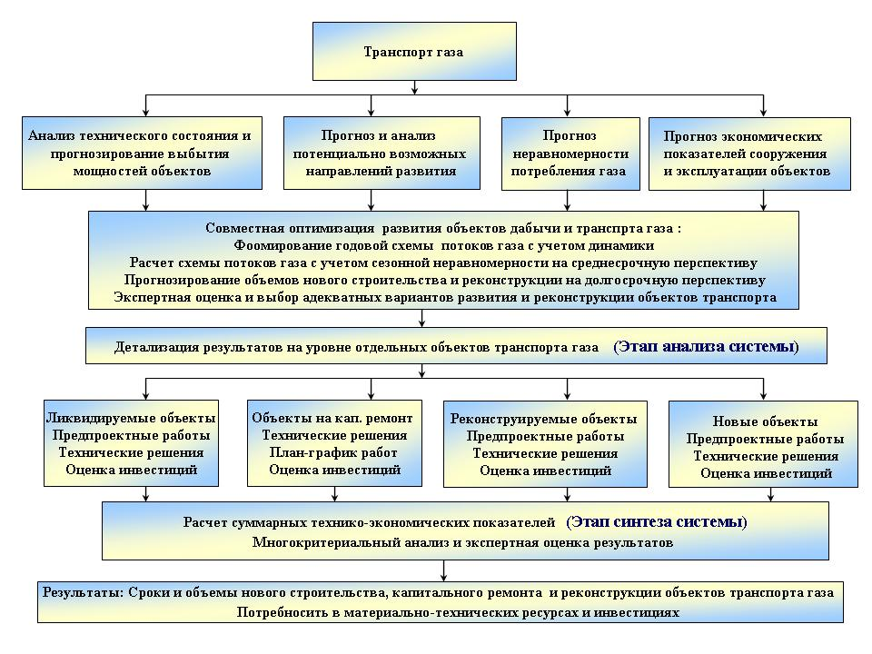
Рис.3. Модель прогнозирования объемов развития и реконструкции
системы транспортировки газа.

Разработанные подходы к прогнозированию технологических и экономических характеристик основных подсистем газовой отрасли дают возможность перейти к оптимизации ее развития на этапе синтеза всей системы. На данной стадии определяют суммарные показатели потребности в материально-технических ресурсах, инвестициях и проводят оценки рисков. Итогом таких расчетов является определение консолидированных показателей и соответственно экономической эффективности различных вариантов развития газовой отрасли.
Алгоритм проведения таких расчетов можно представить в виде следующей последовательности основных этапов:
- Прогнозирование вариантов внутреннего спроса на газ с использованием комбинации различных методов прогнозирования.
- Определение динамики запасов и перспективных ресурсов природного газа для различных газодобывающих и газоносных регионов.
- Прогнозирование динамики добычных возможностей групп месторождений (эти параметры являются ограничением сверху при оптимизации развития газовой отрасли) на основе полученного прогноза запасов и ресурсов газа.
- Оценка возможного уровня импорта и экспорта газа.
- Прогноз динамики необходимых поставок газа на действующие и новые газоперерабатывающие заводы.
- Оценка уровня неравномерности газопотребления, определение местоположения и активных объемов подземных хранилищ газа.
- Синтез объектов газоснабжения и оценка суммарного уровня потребления газа в узлах системы транспорта газа.
- Совместная оптимизация развития и реконструкции объектов газовой отрасли с применением интерактивной экспертной системы.
- Детализация полученных результатов расчета для уровня объектов газовой промышленности.
Во второй главе выполнен анализ структуры подсистем газовой отрасли, а также представлены разработанные при участии автора математические модели для оценки количественных показателей, определяющих стратегию развития отдельных подсистем и отрасли в целом.
Подсистема «Потребление». Показано, что разработку стратегии развития газовой отрасли целесообразно начинать с прогнозирования спроса на газ. Входной информацией для построения прогнозов являются как ретроспектива газопотребления, так и планы развития и заявки, поступившие от перспективных потребителей газа.

Математические модели прогнозирования спроса на газ в рамках разработки стратегии развития газовой отрасли предусматривают оценку нижнего, среднего и верхнего уровней прогнозных показателей.

Методически такие оценки базируются на различных подходах к изучению имеющегося в экономике страны потенциала энергосбережения, решению задач оптимизации топливно-энергетического баланса и анализу проектов развития газопотребления, что в свою очередь требует прогнозирования степени влияния целого ряда микро- и макроэкономических факторов (рис. 4).

Основой для прогнозирования объемов экспортных поставок трубопроводного газа является информация по оценкам развития спроса на газ с определением той возможной доли рынка, которую может занять рассматриваемый поставщик газа, а также по подготовленным и заключенным экспортным контрактам на реализацию газа.

Прогноз экспортных поставок сжиженного природного газа на мировой рынок энергоносителей должен быть построен на основе анализа перспективных балансов газа в странах – импортерах СПГ и имеющихся данных о возможностях покрытия спроса на основе применения системы экспертных оценок.

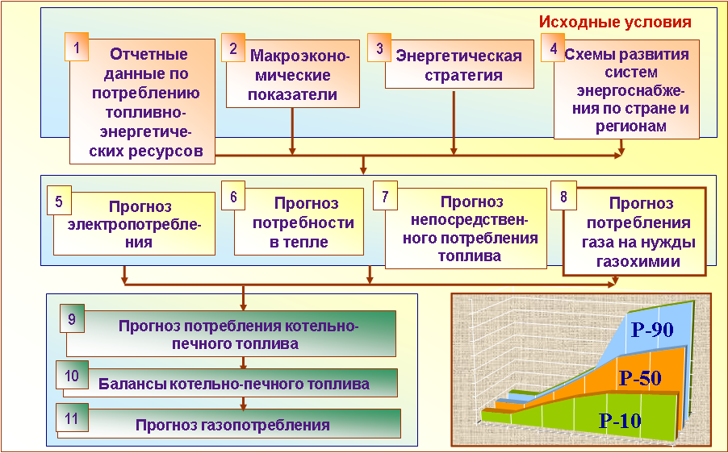
Рис. 4 Структура процедуры прогнозирования вариантов спроса на газ
Прогноз внутреннего спроса на газ является вероятностной величиной, основанной на дискретных моделях распределения вероятностей и сдвига во времени начала реализации того или иного проекта. Прогнозирование внутреннего спроса на газ начинается с анализа информации по всем существующим потребителям и сбора заявок перспективных потребителей газа в единую базу данных. Такая информация вкупе с макроэкономическими показателями развития регионов, параметрами их энергетических стратегий и прогнозными показателями цен на альтернативные источники энергии, а также стоимости перехода на них позволяет провести анализ ценовой эластичности спроса и оптимизировать перспективные объемы газопотребления по экономическим параметрам, рекомендовав ряду потребителей перейти на альтернативные источники энергии.
После того, как портфель возможных проектов газопотребления будет сформирован, применяют математические модели прогнозирования, получая на выходе функцию распределения спроса на газ в динамике, различным реализациям которой можно поставить в соответствие характерные сценарии развития газовой отрасли.
Для экстраполяции объемов спроса на газ на основе ретроспективных данных целесообразно использовать функционалы, позволяющие наиболее адекватно описывать потребление газа в предыдущие N лет (длина предыстории определяется эмпирически). Для целей проводимых в работе исследований при аппроксимации временных рядов можно использовать уравнение регрессии вида (вид уравнения получен эмпирическим путем):

f(t) = α₀+ α₁t + α₂cos(β·t) + α₃sin(β·t),где t = 1 – N; N – длина предыстории.
Применение разработанных подходов к аппроксимации ретроспективных данных позволяет перейти непосредственно к прогнозированию спроса на газ в рамках системы газоснабжения страны, региона, узлов системы транспорта газа, секторов экономики и далее до единичного потребителя. По международной классификации существует четыре основные категории существующего и перспективного спроса потребителей газа: базовый, законтрактованный, возможный, потенциальный. По каждому потребителю формируются возможный период действия контракта на поставку газа, а также требуемые годовые объемы поставок газа.
Дифференциация потребителей по категориям позволяет статистическими и вероятностными методами оценить пессимистичный (кривая P₁₀), оптимистичный (кривая P₉₀) и наиболее вероятный (кривая P₅₀) уровни перспективной потребности в газе (уровни спроса на газ).
Кривая P₁₀, описывающая пессимистичный сценарий развития спроса на газ, соответствует квантилю уровня 0.1 в вероятностном множестве объемов выполнения контрактных (проектно-контрактных) обязательств перед потребителями с учетом задержек поставок газа. То есть ниже этой кривой лежат 10 % возможных (вероятностных) значений объемов поставок газа потребителям.
Кривая P₅₀ описывает наиболее вероятный (реалистичный) сценарий развития спроса на газ и соответствует квантилю уровня 0.5 – медиане. Ниже этой кривой, а также, соответственно, и выше лежат 50 % возможных значений объемов поставок газа потребителям.
Кривая P₉₀ описывает оптимистичный сценарий. Выше этой кривой лежат только 10 % возможных значений объемов поставок газа (квантиль уровня 0.9), то есть мы оказываемся выше указанной кривой со сравнительной небольшой вероятностью.
Заданные для каждой категории потребителей вероятности появления временных сдвигов контрактных обязательств (обозначим эти события через B_{i}, где i – величина сдвига в годах), являются условными вероятностями, то есть предполагается, что событие реализации проекта уже произошло (обозначим: событие A). Следовательно, в силу вложенности событий B_{i} в событие A, имеет место следующая формула: P(B_{i}) = P(B_{i} | A) ∙ P(A) . Все вероятностные пространства для каждой категории потребителей состоят только из множества событий {B_{i}} и события ¬A, вероятности появления которых рассчитываются с помощью указанной формулы и приведенных выше значений вероятностей реализации и сдвига контрактных обязательств (табл. 1).

Таблица 1
Распределения вероятностей выполнения контрактных обязательств
для различных категорий потребителей
Категория  потребителей | Невыполнение контракта  (событие ¬A) | Временной сдвиг поставок газа, в годах
Категория  потребителей | Невыполнение контракта  (событие ¬A) | 0 | 1 | 2 | 3
Категория  потребителей | Невыполнение контракта  (событие ¬A) | (событие B₀) | (событие B₁) | (событие B₂) | (событие B₃)
Базовые | 0,000 | 1,000
Законтрактованные | 0,100 | 0,720 | 0,180
Возможные | 0,300 | 0,350 | 0,210 | 0,140
Потенциальные | 0,500 | 0,125 | 0,125 | 0,125 | 0,125

Таким образом, для построения прогнозных кривых P₁₀, P₅₀ и P₉₀ для произвольной группы потребителей необходимо за каждый год прогнозирования вычислить функцию распределения вероятностей суммарного объема поставки газа данной группе потребителей. Обозначим искомые функции распределения через F_{t} (индекс t соответствует году прогнозирования). Тогда:

P_{γ}(t) = F_{t}⁻¹(γ) (γ принимает значения 0.1, 0.5 и 0.9).

Данный подход позволил сформулировать алгоритм корректировки спроса при наличии ограничений на максимальные объемы инвестиций.
Подсистема «Минерально-сырьевая база». Выполнен анализ методов компьютерного моделирования в нефтегазовой геологии. Показано, что наибольшее распространение получили две группы моделей:
- использующие аппарат теории вероятностей и математической статистики (одно-, двух- и многомерные), применяемые для проверки геологических гипотез, классификации объектов, выявления и описания зависимостей между свойствами объектов, получения по выборочным данным надежных оценок свойств объектов, определения объема выборочных данных, необходимого для оценки свойств объектов с заданной точностью;
- использующие приемы комбинаторики, гармонического анализа, векторной алгебры, дифференциальной геометрии и вероятностных методов (случайные функции, временные ряды, дисперсионный анализ).

В соответствии с принятыми в России и за рубежом классификациями запасов и ресурсов газа и нефти ресурсы потенциальные подразделяют на перспективные (вероятные) и прогнозные (возможные). Анализ традиционной схемы геолого-экономической оценки ресурсов показал наличие в ней целой системы погрешностей и неопределенностей. В настоящее время решение проблемы повышения объективности геолого-экономической оценки видится в применении вероятностно-статистических методов. Показано, что наиболее перспективным представляется имитационное статистическое моделирование исходных данных: подсчет параметров залежей и месторождений, параметров их разработки, стоимостных и ценовых показателей.
Следует иметь в виду, что при подсчетах запасов и ресурсов углеводородов необходимо оценивать геологические риски, которые можно определить как вероятность того, что реальные результаты окажутся ниже ожидаемого уровня или фильтрационно-емкостные характеристики будут хуже тех, что использовались при оценке ресурсов или запасов. Неопределенность прогнозных технологических и экономических результатов разведки и показателей разработки месторождений в итоге может приводить к инвестиционному риску при проведении геологоразведочных работ.
Подсистема «Добыча газа». Для определения добычных возможностей газоносного региона необходимо оценить сроки ввода и динамику отборов газа по новым и перспективным объектам. Прогноз динамики добычи газа оценивается по расчетным запасам, которые представляют собой сумму доказанных запасов и возможного прироста запасов за счет будущей разведки вероятных и прогнозных ресурсов. Возможный прирост доказанных запасов определяется экспертно по коэффициентам перевода, полученным на основе статистического анализа объектов-аналогов.
В работе показано, что для прогнозных расчетов достаточно использовать предположение о линейном законе роста объемов годовой добычи в период нарастающей добычи.
Максимальный годовой отбор, период постоянной добычи с этим отбором и переход на стадию падающей добычи определяются экспертно путем анализа объекта и практики разработки месторождений.
В период падающей добычи новые скважины не вводят, и для определения динамики добычи газа используется понятие «средней скважины», которая имеет средние показатели глубины, длины шлейфа, дебита и депрессии, коэффициента фильтрационных сопротивлений A и B. Оценка динамики добычи осуществляется на основе уравнения материального баланса газа и его притока к скважине:

P²_{пл} – (P_{пл} – ∆)²=Aq+Bq²,

где P_{пл} – пластовое давление; ∆ – максимально возможная депрессия на пласт; q – дебит средней скважины.
В газовой отрасли могут существовать газодобывающие регионы с собственной системой магистрального транспорта, текущие запасы которого вместе с прогнозными ресурсами могут обеспечить на длительный период не увеличение добычи, а только поддержание достигнутого уровня и полную загрузку транспортной системы. Добычные возможности таких регионов определяются пропускной способностью транспортной системы (без учета ее развития), и задача состоит в определении оптимальных сроков ввода и темпов отбора из газовых объектов региона.

Подсистемы «Импорт» и «Экспорт». Прогнозирование динамики импорта и экспорта природного газа заключается в проведении маркетинговых исследований. Исследование рынка природного газа (мирового, региональных, по странам) включает четыре последовательные стадии.
На первой стадии решаются следующие задачи:
- Определение доли потребления природного газа в общем энергетическом балансе, оценка конкуренции со стороны других источников энергии.
- Прогноз баланса «добычные возможности – внутреннее потребление газа по регионам мира и/или отдельно по странам».
- Анализ наличия дефицита или избытка добычных возможностей и соответственно определение потенциальных стран-импортеров и стран-экспортеров природного газа, а также суммарного по регионам и/или отдельного по странам импортного и экспортного потенциала.
- Прогноз экспортно-импортных операций – выявление маршрутов импорта и экспорта природного газа.
- Определение структуры потребления природного газа – выявление основных потребителей природного газа и тенденций их развития.
На второй стадии проводят анализ существующей, а при ее отсутствии – необходимой транспортной инфраструктуры (СПГ, трубопроводной инфраструктуры), обеспечивающей требуемые объемы импорта или экспорта природного газа.
На третьей стадии проводят оценку капитальных и эксплуатационных затрат, определение экономических показателей эффективности создания необходимой дополнительной транспортной инфраструктуры, определенной на второй стадии и обеспечивающей требуемые объемы импорта или экспорта природного газа, а также выбор варианта его импорта или экспорта с учетом способа транспортировки (в виде СПГ и/или по трубопроводам). Исходя из показателей эффективности, определяется способ транспортировки природного газа и дальнейшее развитие транспортной инфраструктуры.
На четвертой стадии проводят анализ стоимости импортируемого или экспортируемого природного газа с учетом стоимости в точке входа в транспортную систему, анализ затрат на транспорт (транспортных тарифов) до потребителя, определение конкурентоспособности импортируемого или экспортируемого природного газа по отношению к природному газу других поставщиков, а также к альтернативным источникам энергии.
Результатом реализации приведенной схемы являются данные об изменениях конъюнктуры на рынке, позволяющие оценивать факторы, оказывающие влияние на прогноз спроса.
Подсистема «Хранение газа». Для подсистем топливно-энергетического комплекса, включая газовую промышленность, характерно наличие потребителей с переменным режимом производства. Неравномерный режим потребления природного газа оказывает существенное влияние на загрузку мощностей наиболее капиталоемких звеньев газоснабжающей системы – промыслов и газопроводов. В результате формируется задача устранения несогласованности в режимах подачи и потребления природного газа таким образом, чтобы мощности по добыче и транспорту работали с максимальной загрузкой, а потребители получали газ в необходимых количествах в течение всего года, включая периоды пиковых спросов. Эта задача решается путем создания необходимого объема резерва газа, за счет аккумулирующей способности участков магистральных газопроводов, заводов по сжижению, хранению и регазификации, а также ПХГ как наиболее эффективного средства хранения больших объемов газа.
Для компенсации существенной неравномерности газопотребления создаются ПХГ в водоносных пластах. Одним из важнейших вопросов при создании таких ПХГ является установление условий сохранности закачанного в них газа. Данный вид хранилища более предпочтителен там, где нет объектов для создания ПХГ в истощенных месторождениях. Однако их создание связано с необходимостью проведения геологоразведочных работ, организации инфраструктуры, а самое главное – с закачкой больших объемов буферного газа. Поэтому, как правило, по удельным капитальным вложениям они проигрывают хранилищам в газовых или нефтяных месторождениях.
ПХГ в истощенных газовых месторождениях создаются в районах потребления газа. Предпочтение отдается месторождениям, имеющим газонасыщенный объем, достаточный для хранения необходимого активного объема газа, удовлетворительные фильтрационно-емкостные свойства и сравнительно однородное распространение их по площади и разрезу пласта-коллектора, большую амплитуду ловушки, газовый режим эксплуатации. При этом выбор объекта производят на основе комплексной оценки влияния всех перечисленных параметров на характеристику хранилища.
ПХГ, создаваемые в каменной соли, можно эксплуатировать в «пиковом» режиме с производительностью отбора из единичной скважины, на порядок превышающей темпы отбора газа из скважины ПХГ в пористых структурах. Темпы отбора газа из ПХГ в каменной соли обычно ограничены только мощностью наземных установок осушки газа и составляют 4–10 млн м³/сут из одной скважины. Кроме того, ПХГ в каменной соли можно эксплуатировать в условиях быстрой смены режимов отбора и закачки газа.

Подсистема «Переработка газа, газохимия». Значимость газа в топливно-энергетическом балансе огромна, однако все большая его часть должна идти на химическую переработку, поэтому возрастает роль газохимии, которая наряду с нефтехимией в последние десятилетия стала самостоятельной отраслью промышленности. Анализ данной подсистемы газовой промышленности в проведенных исследованиях был направлен на разработку методологии определения спектра и объемов товарной продукции, зависящих от потребности внутреннего и внешнего рынков, а также от состава газа на месторождениях. Результаты анализа позволили определить общие требования к перечню технологий переработки газа.
Важнейшей особенностью природного и попутного газов является специфичность их составов для различных месторождений и принадлежность к классу алканов (наименее реакционно-способных углеводородов). В работе проанализированы основные химические превращения алканов, входящих в состав природного и попутного газов.
Систематизированы существующие технологии переработки метана –основного промышленного сырья для производства водорода, ацетилена и сажи, а также этана для получения этилена и выделения более тяжелых фракций и гелия при использовании низкотемпературной ректификации. Гелий является стратегическим сырьем и используется во многих областях современной техники: системах глубокого охлаждения, при создании защитных атмосфер, специальных дыхательных смесей; широко применяется в научных лабораторных исследованиях. Вместе с тем рынок гелия ограничен, поэтому исследования показали необходимость разработки технологии хранения гелия и строительства хранилищ.
В работе сформулированы основные подходы к формированию различных проектов переработки и газохимии в зависимости от состава природного газа и потребностей рынков.

Подсистема «Газификация». Данная подсистема включает в себя модель системы распределения природного газа (рис. 6).
Рис. 6. Модель взаимодействия объектов в системе распределения природного газа
Крупные промышленные потребители непосредственно влияют на развитие магистрального транспорта. Небольшие промышленные потребители находятся в отдалении от магистральных газопроводов и влияют на топологию систем распределения газа. Для этой категории потребителей необходимо учитывать как прогнозные объемы поставок газа, так и удаленность от систем магистрального транспорта.
Для каждого региона определяют подлежащие газификации участки, число газифицируемых семей, объемы потребления и инвестиций, количество высвобождаемого пропан-бутана. На основании определения перспективных площадей газификации по регионам и общему количеству семей на этих площадях формируется прогноз спроса на природный газ по узлам газотранспортной системы.
Для расчета прогнозного потребления газа можно принять удельный показатель его потребления – 1–2 м³/сут на одну семью (из расчета потребления газа при среднем размере семьи 4 человека). В удельном показателе потребления газа учитывается потребление не только населения, но и предприятий, работающих в сфере коммунально-бытового обслуживания.
Показатель удельного потребления газа формируется на основании статистики. Для каждого региона он уникален и зависит от климатических условий и уровня технологий в сфере энергосбережения и газопотребления, а также уровня оснащенности отопительными системами.
Проведение оптимизационных расчетов развития подсистемы газификации определяет динамику подключения потребителей и объемы спроса на газ по регионам и узлам системы транспорта газа.

Подсистема «Транспорт газа». Задача оптимизации потоков газа по критерию максимизации доходов на долгосрочную перспективу представляет собой динамическую оптимизационную задачу большой размерности, учитывающую неоднозначность развития системы газоснабжения региона в зависимости как от внутренних факторов – динамики реконструкции и развития объектов добычи, переработки, транспорта и хранения газа, так и от внешних – налоговой ставки, динамики спроса и т.д. Критерием оптимизации в такой системе чаще всего служит чистый дисконтированный доход (ЧДД).
Процесс оптимизации потоков представляет собой линейную балансовую модель, построенную на следующих общих положениях:
- Проводится поиск потока минимизирующего товаро-транспортную работу (ТТР) на маршрутах доставки газа от источников к стокам.
- Вводится понятие пропускной способности объектов как общей характеристики их производственной мощности.
- Состояние системы определяется как вектор располагаемых мощностей (пропускных способностей) объектов.
- Потоки удовлетворяют уравнениям материального баланса и не превышают заданных значений их мощности (пропускной способности).

Для формализации задач распределения потоков газа задается расчетная сеть системы, т.е. граф сети с заданными на нем мощностями объектов и удельными затратами на добычу и транспортировку газа.
Для каждого узла расчетной сети в любой период горизонта планирования должен быть выполнен материальный баланс по следующей формуле:
.
где – уровень добычи газа в узле ; – спрос на газ в узле ; – коэффициент потерь, учитывающий потери газа на собственные нужды линейного участка; – поток (расчетная валовая производительность соответствующего дуге объекта).
Данный баланс должен отображать сумму входящих в узел потоков, равную сумме исходящих с учетом коэффициентов потерь газа на собственные нужды, а также спроса и добычи в данном узле. Кроме того, вводится ограничение на максимально возможное покрытие спроса в узлах – потребителях системы. Кроме устоявшейся системы, в модели присутствуют наборы проектов для развития и реконструкции объектов добычи газа, транспорта, переработки и хранения газа. Для каждого проекта задана динамика его показателей, включающая в себя мощность объекта, капиталовложения, эксплуатационные затраты и амортизацию. Для управления этими проектами в модель выбора оптимальных потоков газа вводят управляющие переменные.
Для учета динамики реконструкции и добычи газа, а также его переработки используют наборы проектов для каждого узла, содержащие динамику показателей узла сети (реконструируемое месторождение, вновь создающееся месторождение, ГПЗ). Для каждого из объектов можно применить лишь один из проектов, поэтому для каждого из проектов и времени его ввода используют управляющую переменную и_{i}. Для переменных управления вводится следующее ограничение, отражающее возможность применения лишь одного проекта в некоторый промежуток времени либо невозможность использования ни одного проекта . Таким образом, данная модель переходит из линейной в частично целочисленную, что требует разработки специализированных методов расчета.
Для учета развития транспорта газа целесообразно применять модель расширения пропускной способности: , т.е. поток по заданной дуге не должен превышать исходной пропускной способности, а также ее расширения, введенного в предыдущих периодах.
Для учета в модели ПХГ для каждого объекта такого типа и каждого периода времени используют уравнение материального баланса, учитывающее также запасы газа. В общем виде его можно записать следующим образом:
.
Из уравнения следует, что уровень запаса газа в ПХГ на данный период равен уровню за предыдущий период плюс входящие потоки газа с учетом потерь на собственные нужды, минус исходящие потоки газа. Причем начальное состояние запасов газа, т.е. на начальный момент времени, задано.
Вектор управлений для каждого периода имеет вид:
u(t) = ||u_{v}^{tr}(t), u_{v}^{b}(t), u_{v}^{r}(t))||∈U(t), t=0,1,...,Т,

где u_{v}^{tr}(t) – поток газа по дуге (направлению) v∈V; u_{v}^{b}(t) = v∈V₁ – индикатор реализации проекта строительства v-го газопровода с капиталовложениями k_{v}^{bLP}(t) и k_{v}^{bKS}(t); u_{v}^{r}(t) = v∈V₂ – реализация проекта реконструкции v-го газопровода с капиталовложениями k_{v}^{rLP}(t) и k_{v}^{rKS}(t).
Чистая прибыль x^{rev}(t) за период t определяется как выручка минус затраты
x^{rev}(t)= –(1–a₁(t))(c^{tr}(t)+c^{d}(t))+(1–a₁(t))(1–a₂(t)) $\sum_{i∈I_{1}}{}$P_{i}(t)D_{i}(t),
где I₁ – множество узлов потребления; a₁(t) – ставка налога на прибыль; a₂(t) – ставка косвенных налогов. Остальные налоги незначительны, поэтому опускаются. При необходимости можно ввести дополнительный индекс налоговых отчислений для различных рынков газа.
Суммарные эксплуатационные затраты в добычу и транспорт газа рассчитывают по формуле
c^{d}(t)= $\sum_{i∈I_{2}}{}$c_{i}^{d}(t), c^{tr}(t) = $\sum_{v∈V}{}$c_{v}^{tr}(t),
где I₂ – множество узлов добычи газа, I₂ ⊂ I; u^{div}(t) = γ(t) x^{rev}(t);γ(t) – выход дивидендов за период t, определяемый как доля чистой прибыли.
Учитывая вышеизложенное, получим
x^{s}(t) = x^{s}(t – 1) +(1 – γ(t)) x^{rev}(t).
Динамику производственных фондов определяют соотношениями
F^{lp}(t)= F^{lp}(t – 1)(1 – k_{l}^{lp}(t))+ [k_{v}^{rLP}(t) + k_{v}^{bLP}(t)] – a^{LP}(t);
F^{ks}(t)= F^{ks}(t – 1)(1 – k_{l}^{ks}(t))+[k_{v}^{rKS}(t) + k_{v}^{bKS}(t)] – a^{KS}(t),
где F^{lp}(t), F^{ks}(t) – балансовая оценка производственных фондов в линейную часть (ЛЧ) , компрессорные станции (КС);
k_{l}^{lp}(t), k_{l}^{ks}(t) – коэффициенты выбытия фондов ЛЧ и КС; k_{v}^{rLP}(t), k_{v}^{rKS}(t) –капиталовложения в проект реконструкции ЛЧ и КС с номером v; k_{v}^{bLP}(t), k_{v}^{bKS}(t) – капиталовложения в проект строительства новых газопроводов с номером v; F^{lp}(0)= F₀^{lp}, F^{ks}(0)= F₀^{ks}.
Постоянную часть эксплуатационных затрат определяют как c^{c}_{v}(t). Амортизация входит в состав постоянных затрат. Поскольку реконструкция увеличивает амортизационный срок объектов, то, проводя реконструкцию, предприятие увеличивает статью «амортизация» в эксплуатационных затратах и, следовательно, снижает налогооблагаемую прибыль.
Описанная в главе модель рассчитана для нахождения схемы оптимальных потоков газа на перспективу, когда каждый период соразмерен по срокам с одним годом. При рассмотрении более детальной схемы распределения потоков необходимо применять другие модели, учитывающие динамику газа за менее продолжительное время, например за один день.
В работе также предложен критерий оптимизации с учетом максимального покрытия спроса потребителей в каждом периоде:
.
Данный функционал есть товаротранспортная работа + штраф за недопоставку газа потребителям. Рассмотренные выше модели используют для определения принципиальной схемы оптимальных газовых потоков на газотранспортной сети на дальнюю и ближнюю перспективы.

В третьей главе выполнен анализ объектов подсистем газовой отрасли с позиции формирования стратегии развития газовой отрасли. Совместная оптимизация синхронизированного развития подсистем потребления, добычи, транспорта, переработки и хранения газа представляет собой первый этап синтеза системы, после чего проводится уточненный анализ подсистем до уровня предпроектных исследований. Это позволяет получить физические объемы и сроки ввода мощностей по отдельным объектам газовой отрасли. После этого представляется возможным повторить этап синтеза и провести совместную оптимизацию на основе уточненных предпроектных решений.

Объекты добычи газа. Для каждого объекта добычи газа можно выделить четыре элемента – пласт, скважину, газосборный пункт (ГСП), дожимную компрессорную станцию (ДКС). Состояние элемента «пласт» характеризуется величиной накопленной добычи, элемента «скважина» – фондом действующих скважин, элементов «ГСП» и «ДКС» – пропускной способностью и мощностью по компримированию.
Процесс оптимизации показателей каждого объекта данной подсистемы осуществляется на основе предложенной в работе модели. Вначале проводят оптимизационные расчеты для первого по очередности ввода в разработку объекта при полученных темпах отбора в период нарастающей добычи и при фиксированной величине годового отбора в период постоянной добычи. Полученные оптимальные темпы отбора в период падающей добычи на первом объекте могут привести к изменению объема поставок газа в транспортный узел газодобывающего региона. В связи с этим корректируют темпы отбора в период нарастающей добычи второго по очередности ввода объекта на величину невязки. Далее проводят оптимизационные расчеты для всех остальных новых и перспективных объектов газодобывающего региона.
Результатом оптимизации является определение очередности и сроков ввода месторождений, интенсивности их освоения, а также потребности в количестве скважин, материально-технических ресурсах и инвестициях.
Расчет технологических показателей объектов добычи на шельфе имеет особенности, связанные с сооружением платформ, способами транспорта продукции между платформами и до берега.

Объекты хранения газа. В разделе систематизированы модели для расчета резерва газа в ПХГ.
Активная емкость ПХГ определяется, исходя из ее целевого назначения:
- на регулирование неравномерности газопотребления – V_{р};
- для создания дополнительного резерва на отопление в случае наступления холодных зим с температурами, более низкими, чем среднемноголетние – V_{х};
- оперативный резерв для компенсации аварийных недопоставок газа – V_{а};
- долгосрочный (стратегический) резерв для обеспечения стабильного развития экономики страны при возникновении нештатных моментов в ее топливно-энергетическом балансе V_{д};
- резерв для обеспечения надежности экспортных потоков газа V_{э}.

V_{ПХГ} = V_{р}+V_{х}+V_{а}+V_{д}+V_{э.}

Объем газа на регулирование неравномерности определяется на основе режимов газопотребления – хронологии суточных и месячных расходов газа за год. Резерв газа на случай холодных зим с температурами воздуха более низкими, чем среднемноголетние данные, определяется как дополнительный объем активного газа в ПХГ на отопительные нужды. Аварийный резерв газа определяется на основании действующих методических положений путем разбиения рассматриваемого газопровода на участки. Участки характеризуются индивидуальным набором основных параметров (протяженность, пропускная способность, число ниток), определяющим величину аварийной недопоставки газа. Для укрупненных расчетов объемы аварийного резерва рекомендуется принимать равными 1,2–1,5 % от объема газопотребления рассматриваемого потребителя за год. Долгосрочный (стратегический) резерв рекомендуется принимать равным величине ежегодного прироста объема газопотребления государства.

Объекты по переработке газа. В работе предложен алгоритм, направленный на получение максимальной прибыли с учетом максимального удовлетворения потребностей рынка в продукции газопереработки, исходя из сырьевого потенциала данной страны или региона и планов по его освоению. Алгоритм включает следующие этапы:
- Анализ исходных данных по составу сырья и продуктам газопереработки.
- Проведение прямого расчета, исходя из данных по составу, количеству сырья, поступающего на переработку, мощностей по переработке. В результате определяют объемы каждого продукта газопереработки в соответствии с потенциалом сырья и заданными показателями его качества.
- Определение соответствия «спрос – предложение» по всем продуктам на основе расчета баланса производителей с учетом регионального размещения предприятий и потенциальных потребителей продукции.
- Коррекция схемы расчета, включая предложения по компенсации недостающей/избыточной продукции новым газоперерабатывающим заводам (мощность, размещение, схема переработки).
- Определение технико-экономических показателей.
- Анализ по укрупненным технико-экономическим показателям производств.
На заключительном этапе проводят обобщение полученных данных, рассматривают баланс по газоперерабатывающей промышленности и на основе укрупненных технико-экономических расчетов определяют оптимальную схему развития газоперерабатывающей отрасли в целом.

Объекты подсистем газификации. Оптимизация программ газификации представляет собой сложный многокомпонентный инвестиционный проект. Основной задачей является определение оптимальной очередности реализации его составляющих, что позволяет максимизировать экономический эффект и сформировать программу газификации.
В работе рассмотрены два похода к анализу объектов газификации. Для предварительной оценки параметров программ газификации целесообразно использовать упрощенный подход, когда максимизируются объемы потребления природного газа на заданном периоде реализации программы :
$$F=\sum_{t=1}^{T}{Q_{t}}→\text{max}$$
В рамках второго подхода к формированию региональных программ газификации целесообразно использовать детальную модель с учетом технологической взаимосвязи между объектами. Газификация предполагает не только рост потребления объемов газа, строительство сетей, но и развитие новых направлений его использования – перевод транспорта на газомоторное топливо, строительство и эксплуатацию газовых заправочных станций, развитие малой энергетики и перерабатывающих производств. В рамках данного подхода осуществляется максимизация суммарного чистого дисконтированного денежного потока за период реализации программы газификации:
$F=\sum_{t=1}^{T}{\frac{(M_{t}−C_{t})}{(1+E)^{t}}}→\text{max}$,
где $M_{t}$ – суммарные денежные поступления в t-й год; $C_{t}$ – суммарные денежные затраты в t-й год; E – норма дисконтирования.
Это позволяет учитывать различие цен в узлах потребления и влияние эксплуатационных затрат и прочих организационно правовых аспектов.
Объекты системы транспорта газа. Для уточнения экономических показателей и оценки потребности в материально-технических ресурсах с целью оптимального развития ГТС необходимо сформировать принципиальные технические решения на уровне отдельных объектов транспорта газа. Определение физических объемов развития и реконструкции объектов системы транспорта газа, потребности в материально-технических ресурсах и инвестициях проводится на основе анализа функционирования действующих газопроводов для принятия решения о целесообразности проведения его реконструкции.
Методы обеспечения оптимального развития и функционирования участков ГТС включают все основные виды инвестиционной деятельности в области транспорта газа – строительство новых газотранспортных систем, реконструкцию и капитальный ремонт действующих газопроводов с учетом их возраста и технического состояния, а также перспективных потоков газа.
Показано, что на этапе предпроектных исследований целесообразно использовать специальную методику формирования перечня конкурирующих технологических вариантов. При построении модели обязателен учет динамики развития ГТС, так как сооружение крупных газотранспортных систем – процесс длительный и значительно влияет на экономические показатели всего портфеля проектов. Оптимизируемую систему газопроводов необходимо рассматривать с учетом ее перспективного полного развития.
Для каждого участка ГТС на основании данных об актуальном состоянии и рассчитанной динамики производительности требуется провести предпроектные изыскания, определив, исходя из экономических ограничений и критериев, оптимальные предпроектные решения, включающие в себя определение диаметра газопровода, количество лупингов, компрессорных станций, их мощности, и т.д. Это в свою очередь позволит более детально определить сроки и объемы инвестиций, а также построить графики поставок необходимого технологического оборудования.
Математически задачу можно сформулировать следующим образом: из узла i в узел j требуется проложить участок газопровода, в том числе с отборами. В начале участка считаются заданными поток $Q$, который должен пропустить газопровод, и максимальное давление $P^{\text{max}}$ на его входе. На выходе участка задается минимально допустимое давление, определяемое требованиями распределительной сети или следующего участка. Задача проведения предпроектных исследований заключается в определении шага между компрессорными станциями, их мощности и геометрии линейного участка, числа ниток, типа труб и других технико-экономических параметров для обеспечения требуемого потока газа.
На этапе предпроектных исследований целесообразно использовать специальную методику формирования перечня конкурирующих технологических вариантов, оперирующую исходными показателями, оказывающими наибольшее влияние на оптимизируемые параметры и позволяющую обоснованно исключить из дальнейшего рассмотрения заведомо неэффективные с технической и экономической точек зрения технологические варианты. В результате удается определить сроки строительства газопроводов, динамику потребности в трубах по различным диаметрам, ввода мощностей компрессорных станций, газоперекачивающих агрегатов и т.д. для каждого варианта развития газовой отрасли (рис. 7).

Линейные участки газопроводов
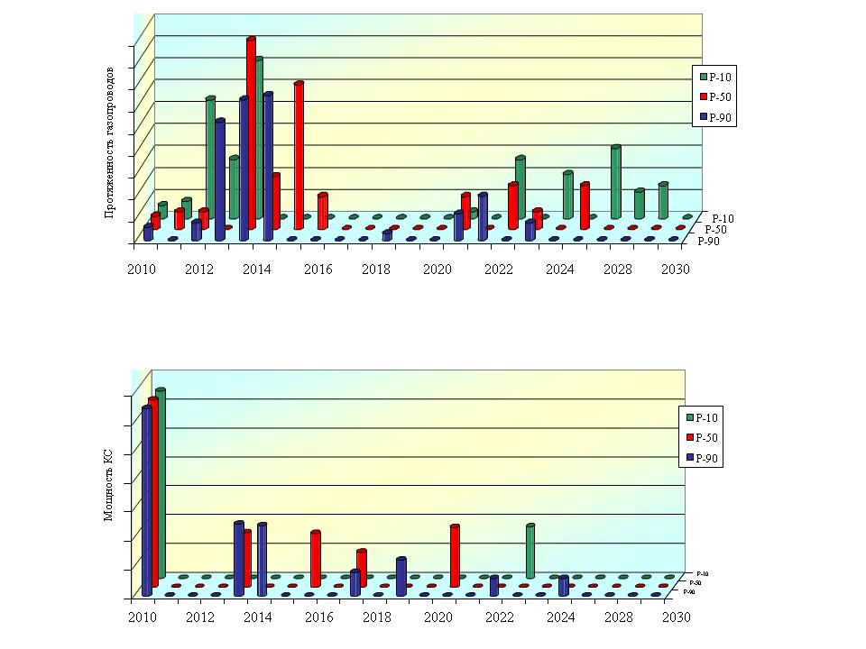

Компрессорные станции

Рис. 7. Сроки и объемы строительства основных газопроводов
В четвертой главе сформулированы принципы синхронизации развития газовой отрасли, а также рассмотрены основные задачи, возникающие на этапе синтеза отрасли в целом, включая оценку экономической эффективности реализации стратегии с учетом факторов безопасности и риска.
Наиболее важной задачей на этапе синтеза газовой отрасли как системы представляется обоснование управляющих решений по синхронизации реализации проектов в разведке, добыче, транспорте и использовании газа. С математической точки зрения такое управление можно получить на основе решения общей оптимизационной задачи с применением уравнений, описывающих структуру газовой отрасли.
С этой целью для переменных, описывающих реализацию проекта, модифицируются верхние и нижние ограничения с учетом возможных вариантов ввода связанных объектов газовой отрасли. Путем введения специальных переменных, индексирующих момент ввода проекта, данные ограничения удается записать в линейном виде, и при этом появляется дополнительное ограничение, увязывающее возможные сроки ввода каждого проекта. Такая постановка позволяет решать задачу методами частично-целочисленного линейного программирования.
Описанная в диссертации последовательность синтеза прежде всего включает определение оптимальных сроков и объемов совместного развития и реконструкции объектов газовой отрасли. Для этого требуется рассчитать балансы и транспортные потоки газа. Приходная и расходная части балансов газа определяют ограничения сверху в узлах системы для последующего решения транспортной задачи.
В соответствии с текущими ограничениями в узлах сети на максимальную пропускную способность отдельных дуг системы транспорта газа, а также на возможные объемы инвестиций по всем сценариям развития проводятся оптимизационные расчеты перспективных потоков газа. Расчеты проводятся по всей системе транспорта газа с учетом неравномерности газопотребления. Критерий оптимизации варьируется от минимизации эквивалентной товаротранспортной работы до максимума ЧДД при условии максимального удовлетворения потребителей газом. Это позволяет синтезировать полученные ранее данные по объектам газовой отрасли в общую систему. На рис. 8 представлена общая схема синхронизации развития газовой отрасли на этапе синтеза системы.

Рис. 8. Принципы синхронизации развития газовой отрасли на этапе синтеза
Следует отметить, что обеспеченность материально-техническими ресурсами (МТР) является одним из важных условий становления и дальнейшего развития газовой отрасли. От качественного и количественного состава МТР напрямую зависит уровень достигаемой экономической эффективности выбранной стратегии развития. Потребность в МТР определяется как для капитального строительства, так и для производственно- и ремонтно-эксплуатационных нужд отрасли. В работе показаны направления формирования и совершенствования нормативно-методической базы определения потребности, расхода и использования МТР в газовой отрасли.
Определение потребности в инвестициях для реализации стратегии развития газовой отрасли основывается на прогнозе потребности в углеводородном сырье и необходимых для этого материально-технических ресурсах. При этом, как правило, выделяют несколько сценариев развития отрасли. По сценариям развития проводят оценку инвестиций в каждую из подсистем: добыча газа и конденсата; магистральный транспорт газа и конденсата; подземное хранение газа; переработка газа и газового конденсата; распределение газа. Инвестиции в отдельные подотрасли определяются по укрупненным нормативам, принятым исходя из сложившейся практики реализации проектов сооружения или реконструкции объектов-аналогов.
Расчет показателей эффективности стратегии развития газовой отрасли выполняется на основе расчета консолидированного денежного потока, получаемого суммированием потоков наличности всех вышеуказанных бизнес-процессов. При этом выделяются отдельно инвестиционный, операционный и финансовый денежные потоки.
Основными исходными данными для оценки эффективности программы являются объемы производства и реализации товарной продукции (газа, конденсата и продуктов переработки), капитальные вложения и эксплуатационные затраты, а также налоговое законодательство.
В разделе описаны подходы к оптимизации инвестиционной стратегии развития газовой отрасли. Принятие решений об инвестициях основывается на использовании формализованных моделей и неформальных методов. Наибольшее распространение получили рекомендации Всемирного банка и Руководство ЮНИДО. В работе показано, что практическое применение этих положений при формирования стратегии развития отрасли осложняется следующими факторами:
- использованием экономических и финансовых нормативов, получение которых без достаточно сильно развитой рыночной экономики затруднено;
- наличием большого количества допущений и упрощений;
- передачей многих важных вопросов и оценок на усмотрение экспертов.

Показано, что оптимизация долгосрочных проектов должна осуществляться по вероятностным моделям, учитывающим неопределенность будущих условий развития и функционирования системы с помощью конструируемых экспертом и программой вероятностных прогностических моделей. Другой важный принцип такого инвестиционного проектирования состоит в построении адаптивных стратегий развития системы в динамике, в которых принятие того или иного решения зависит от состояния внешней среды, производственных активов компаний и их финансового состояния.
Экологическая оценка при реализации стратегии развития газовой отрасли является одним из основных механизмов предотвращения и минимизации негативных воздействий хозяйственной деятельности человека на окружающую среду. В работе изложена концепция количественных подходов к оценке и анализу вероятности геоэкологических рисков (ГЭР), выполненная с использованием методики количественной оценки воздействий на экосистемы на основе экосистемных предельно допустимых концентраций – критических нагрузок поллютантов на экосистемы, а также показана возможность использования данной концепции при обосновании оптимальной стратегии развития газовой отрасли. Проведение количественной оценки геоэкологических рисков целесообразно при подготовке экологического обоснования проектов в газовой отрасли, располагаемых в районах с низкой информационной обеспеченностью и высокой степенью неопределенности.
Рассмотренные в работе закономерности и факторы развития ГЭР в газовой промышленности и взаимовлияние различных технологических процессов, используемых в отдельных подотраслях, детализированы и структурированы на региональном уровне. Идентификацию этих факторов целесообразно проводить на основе определения границ месторождений, трасс газопроводов, мест расположения ПХГ и заводов по переработке газа. Соответствующие параметры техногенных процессов определяются в рамках предынвестиционных обоснований проектов, их предпроектной и рабочей документации. В общем случае целесообразно рассматривать взаимное воздействие природных и техногенных процессов на локальном, региональном, трансрегиональном и трансграничном уровнях.
В работе систематизированы подходы к идентификации и оценке техногенного риска, связанного со строительством и эксплуатацией объектов газовой отрасли. Дано описание последовательности количественного анализа риска для сложных производственных объектов нефтегазового профиля, а также на примере магистральных газопроводов продемонстрирована возможность учета влияния технико-технологических, природных и других факторов на территориально-временное распределение аварийности.
Анализ устойчивости и эффективности развития газовой отрасли предполагает разработку средне- и долгосрочных прогнозов совместно с оценками рисков и управления ими. Для целей выбора оптимального сценария развития газовой отрасли целесообразно рассматривать весь спектр рисков. В качестве наиболее значимых предлагается выделить две основные группы –производственные и экономические риски.
Производственные риски возникают в случае существенного превышения потребности в газе над возможностями удовлетворить такую потребность. Факторы производственного риска включают: несоответствие запланированных производственных возможностей фактическим объемам спроса, негибкое управление потоками газа, отсутствие новых технологий для освоения перспективных месторождений в регионах со сложными природно-климатическими условиями, отсутствие технологий для освоения шельфовых месторождений, незапланированное снижение объемов импорта газа.
Экономические риски возникают вследствие непредвиденного уменьшения спроса и цен на газ. Уменьшение спроса по сравнению с запланированным уровнем приводит к недоиспользованию мощностей и снижению рентабельности производства. Падение цен уменьшает прибыль от реализации газа. В сценариях с большими капиталовложениями (например, при освоении новых месторождений) снижение спроса и цен на газ увеличивает финансовый риск несвоевременного погашения кредитов и вероятность повторного заимствования для выплаты процентов и погашения текущей задолженности.
Снижение спроса по сравнению с прогнозным значением наиболее вероятно в сценариях, предполагающих выход на новые рынки. Цена на новых рынках может быть значительно ниже предусмотренной расчетами. В настоящее время ценовые риски особенно велики в странах с быстро развивающейся экономикой или странах с конкурентными рынками. В последнем случае риски являются следствием возможных поставок газа на эти рынки другими странами-экспортерами.
Для каждого сценария должны быть определены периоды принятия управленческих решений, связанных со сроками начала обустройства и добычи на месторождениях новых газодобывающих регионов. Для анализа получаемых сценариев развития газовой отрасли необходимо дать также оценку реализуемости получаемых вариантов. В работе предложен подход к многокритериальной оценке инвестиционных проектов с использованием теории нечетких множеств и экспертных оценок. Данный подход может быть использован для ранжирования отдельных проектов и включает последовательное выполнение оценок:
- реализации отдельных проектов по направлениям деятельности подсистем газовой отрасли региона;
- развития направлений деятельности для подсистем газовой отрасли региона;
- развития подсистем газовой отрасли региона;
- развития всей газовой отрасли в целом.
По выбранной шкале ранжирования вариантов развития газовой отрасли определяют уровень его адекватности, целесообразности и возможности реализации. Полученные значения рангов рассмотренных вариантов используют для выбора наилучшего сценария развития газовой отрасли.
В данном разделе представлены общие подходы к построению системы стандартизации в нефтегазовой промышленности, изложены цели и задачи системы стандартизации с учетом отраслевой специфики, а также принципы формирования и применения системы стандартизации для обеспечения эффективного, безопасного и надежного функционирования всего комплекса объектов газовой отрасли, описаны элементы системы стандартизации, приведены предлагаемая структура нормативных документов, принципы организации работ, а также основные подходы к совершенствованию.

В пятой главе представлены результаты практического применения разработанных методологических основ формирования стратегии развития газовой отрасли страны на примерах разработки стратегии развития газовой отрасли Венесуэлы, обоснования Генеральной схемы развития газовой отрасли Российской Федерации и Программы создания в Восточной Сибири и на Дальнем Востоке единой системы добычи, транспортировки газа и газоснабжения с учетом возможного экспорта газа на рынки Китая и других стран Азиатско-Тихоокеанского региона.
Стратегия развития газовой отрасли Венесуэлы. В соответствии с основными положениями разработанного подхода был выполнен прогноз спроса на газ на период до 2030 года для страны в целом для трех сценариев (Р-10, Р-50 и Р-90). Прогноз спроса на газ по отдельным штатам был получен на основе рассчитанных данных по отдельным потребителям, относящимся к различным категориям и секторам промышленности. Такой подход позволил провести анализ по распределению спроса на газ по узлам ГТС и штатам. Результаты исследований показали, что для промышленно развитых в настоящее время штатов Zulia, Bolivar, Carabobo и Anzoátegui характерен стабильно умеренный рост спроса на газ. В то же время в штате Sucre предполагается резкое увеличение объемов его использования (рис. 9).

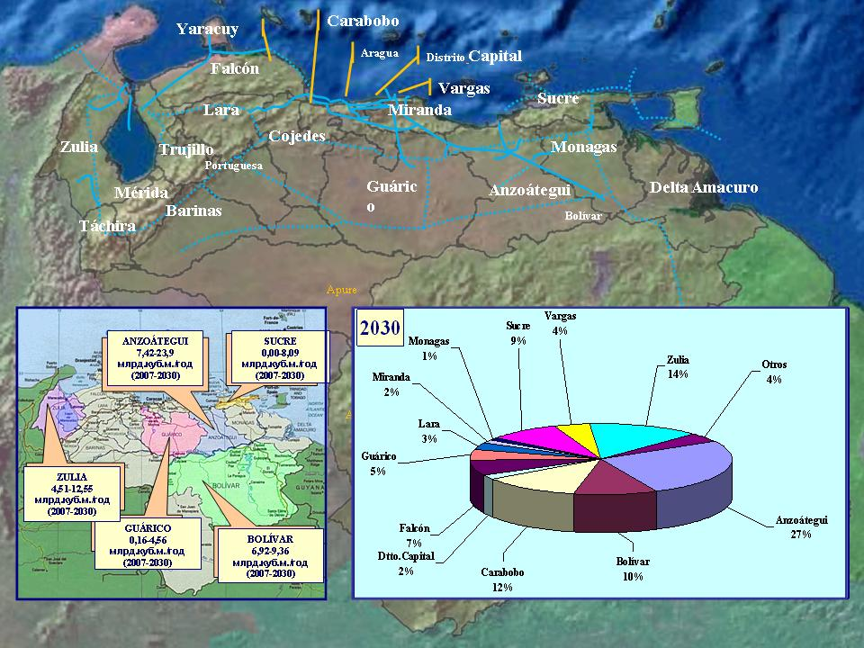
Рис. 9. Распределение прогноз внутреннего спроса на газ по штатам
Для построения балансов газа, расчетов оптимальных потоков и синхронизации ввода мощностей необходимо определение верхней границы потребления газа в узлах ГТС. К каждому узлу привязано определенное количество потребителей. Путем суммирования всех прогнозных объемов потребителей был определен спрос по каждому узлу. На рис. 10 представлена динамика спроса на газ по пяти наиболее крупным узлам ГТС.
Для оценки добычных возможностей были рассмотрены три варианта, отличающиеся по уровню вероятностных оценок объемов добычи и потребления газа.

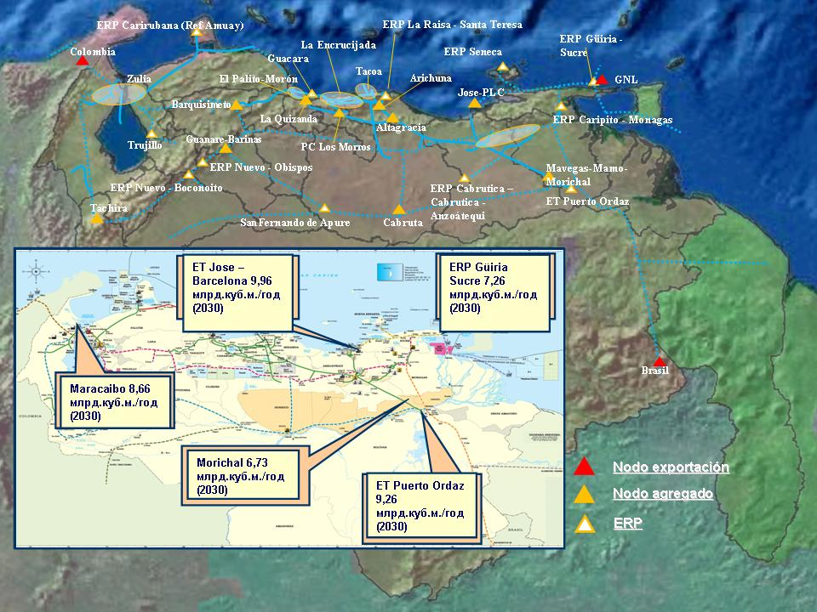
Рис. 10. Динамика спроса на газ по 5 наиболее крупным узлам ГТС
По всем вариантам получена рекомендуемая интенсивность освоения месторождений. Это позволило определить динамику добычных возможностей по регионам и по стране в целом. На рис. 11 представлен прогноз добычных возможностей по стране. Для наиболее вероятного варианта прогнозируется рост добычи газа до максимального значения в 2025 г. – 230 млрд м³/г. Исходя из данных по объемам газа на технологические нужды (закачка, сжигание на дожимных компрессорных станциях) и технологические потери на промысле, определены максимально возможные уровни поставок газа.
Для получения прогноза экспортных возможностей Венесуэлы рассмотрены два направления потенциального экспорта – мировой рынок СПГ и рынок сетевого газа Латинской Америки. Помимо этого Венесуэла имеет возможность экспортировать на мировой рынок метанол как производную природного газа. Проведенные исследования показали, что в перспективе импортерами газа могут являться Бразилия, Чили. Колумбия и Аргентина; экспортерами – Венесуэла, Тринидад и Тобаго и Боливия. В экспортном потенциале Венесуэлы преобладают поставки сетевого газа в Бразилию.

В связи с этим были рассмотрены два сценария поставок газа по Южно-Американскому газопроводу (с повышенным и умеренным объемами транспортировки газа). На основе всестороннего анализа был сделан вывод, что положительной экономической эффективности проекта может соответствовать только вариант реализации сценария с умеренными объемами поставок газа на север Бразилии. В работе выполнен анализ реализуемости возможных вариантов развития газовой отрасли (табл. 2). Проведенный анализ позволил выделить три рекомендованных к дальнейшему рассмотрению варианта развития газовой отрасли (варианты 1, 4, 8 из табл. 2).

За 2007 и 2008 годы приведены фактические данные

 | 2010 | 2015 | 2020 | 2025 | 2030
P10 | 107,3 | 155,9 | 174,5 | 168,6 | 147,1
P50 | 124,5 | 197,1 | 231,0 | 230,3 | 204,8
P90 | 139,4 | 227,0 | 273,0 | 280,3 | 253,3

Рис. 11. Прогноз добычных возможностей по газу по стране

Таблица 2

Варианты развития газовой отрасли
№ | Вариант развития | Вариант добычных возможностей | Вариант спроса | Сценарий экспорта
 |  |  |  | Макс. объём,  млрд м³ /год |  | Местоположение завода СПГ
 |  |  |  | Бразилия | СПГ | Местоположение завода СПГ
1 | Р-10 | Р-10 | Р-10 | - | - | -
2 | Р-50 | Р-50 | Р-50 | 54,4 | 7,8 | Восток
3 | Р-50 | Р-50 | Р-50 | 54,4 | 7,8 | Запад
4 | Р-50 | Р-50 | Р-50 | 18,2 | 7,8 | Восток
5 | Р-50 | Р-50 | Р-50 | 18,2 | 7,8 | Запад
6 | Р-90 | Р-90 | Р-90 | 54,4 | 7,8 | Восток
7 | Р-90 | Р-90 | Р-90 | 54,4 | 7,8 | Запад
8 | Р-90 | Р-90 | Р-90 | 18,2 | 7,8 | Восток
9 | Р-90 | Р-90 | Р-90 | 18,2 | 7,8 | Запад

Д
Для этих вариантов развития отрасли были сформированы балансы газа. Пример динамики баланса для сценария Р-50 показан на рис. 12. Для каждого варианта баланса газа разработана стратегия развития и реконструкции газотранспортной системы, которая является инструментом, формирующим баланс газа для всей отрасли, и обеспечивает его транспорт от поставщиков к потребителям. Пропускные способности существующих газотранспортных систем приняты с учетом осуществляемой программы реконструкции. Для новых участков газотранспортной системы изменение пропускных способностей определено в ходе расчетов.
В результате проведения оптимизационных расчетов были получены прогнозы добычи и потребления, а также балансы и потоки газа для трех вариантов развития отрасли. Сравнение трендов, динамики производства и потребления газа показало их существенное взаимовлияние. Поэтому из-за отсутствия системы резервирования газа, например, при отказе потребителя от отбора газа, потребуется снижение его добычи, соответственно, закрытие ряда скважин, что позволило сделать вывод о необходимости создания ПХГ. На основании выполненных исследований было выделено 3 перспективных района для создания резервов газа на базе ПХГ – Восточный, Западный и Центральный.

Рис. 12. Прогнозы балансов газа (реалистичный вариант P-50)
Для подсистемы переработки газа был выполнен анализ прогнозных показателей по наращиванию мощностей в сравнении с запланированным ростом спроса на газ. В результате проведения оптимизационных расчетов были получены рекомендации по срокам ввода новых мощностей по переработке газа. Кроме того, сформулированы рекомендации для создания производства полиэтилена на базе заводов в San Joaquín до 3,2 млн т/год.
Для выбора рекомендуемого варианта развития газовой отрасли проведена оценка риска по всем рассматриваемым проектам в геологоразведочных работах, добыче, транспорте, переработке, хранении и использовании газа. При этом для оценки рисков и адекватности вариантов развития газовой отрасли была использована специализированная экспертная система. В результате подсчитаны средневзвешенные ранги рисков по подсистемам газовой отрасли для каждого варианта Р-10, Р-50 и Р-90 и получены обобщенные оценки по каждому из трех вариантов (табл. 3).
На основе проведенного ранжирования вариантов сделан вывод о выборе реалистичного варианта Р-50 в качестве рекомендованного как экономически эффективного и наименее рискованного.

Таблица 3
Результаты обобщенных оценок рисков развития газовой отрасли
Варианты | Производственные | Финансовые | Организационные | Безопасность | Итог
Р-10 | 2,46 | 2,95 | 2,22 | 2,66 | 2,57
Р-50 | 2,17 | 2,99 | 2,29 | 2,71 | 2,54
Р-90 | 1,89 | 3,17 | 2,32 | 2,94 | 2,58

Генеральная схема развития газовой отрасли Российской Федерации до 2030 г. Прогнозные объемы внутренней потребности в газе определены на основе формирования региональных топливно-энергетических балансов в увязке с программами социально-экономического развития субъектов Российской Федерации. Прогноз экспортных поставок газа учитывает подачу газа странам дальнего и ближнего зарубежья в рамках заключенных контрактов по существующим и перспективным газотранспортным направлениям, а также поставку сжиженного газа на новые рынки (рис. 13).
Рис. 13. Прогнозные объемы потребности в газе
Для обеспечения развития газовой отрасли необходимый общий прирост разведанных запасов газа до 2030 г. оценивается в 26,0 трлн м³. На основе предложенного в работе подхода выполнена оценка добычных возможностей по газу. Анализ полученных данных показывает, что добычные возможности России превышают максимальные прогнозы потребности рынка газа (рис. 14).
На основе выполненных оценок потребности в газе для нужд внутреннего и внешнего рынков, прогнозных значений добычных возможностей и импорта газа из государств Центральной Азии определены верхние и нижние уровни прогнозных значений основных показателей баланса газа.
Рис. 14. Добычные возможности Российской Федерации
Обеспечение добычи газа до 2010 года в зоне ЕСГ осуществлялось за счет действующих и вновь вводимых месторождений в Надым-Пур-Тазовском регионе (НПТР), расположенных вблизи действующей инфраструктуры, что предопределяет экономическую эффективность их первоочередной эксплуатации. После 2010 года в зоне ЕСГ начинается эксплуатация месторождений в новых газоносных регионах Западной Сибири (полуостров Ямал, район Обской и Тазовской губ) и шельфа Баренцева моря (Штокмановское месторождение). Одновременно будет продолжаться ввод новых месторождений в НТПР.
Основные направления развития газотранспортной системы в зоне ЕСГ можно условно подразделить на два этапа: обеспечение транспортировки газа из НПТР до 2010 года и развитие ГТС после 2010 года, синхронизированное с динамикой добычи газа в газодобывающих регионах. Для обеспечения транспортировки газа из НПТР до 2010 года необходимо строительство новых и расширение участков действующих газопроводов (СРТО–Торжок, Грязовец–Выборг, Уренгой–Надым, Заполярное–Уренгой и др.).
Развитие газотранспортных систем после 2010 года синхронизировано с увеличением добычи газа в новых газодобывающих регионах. Наибольший объем ввода новых мощностей предусмотрен в период 2011–2015 гг., когда намечено начало добычи газа в новых регионах (рис. 15).
Стратегической целью развития ГТС является диверсификация транспортных маршрутов российского экспорта. В частности, в Восточной Сибири и на Дальнем Востоке предусматривается строительство систем газопроводов для организации поставок газа российским потребителям и в страны АТР. Планируется строительство новой газотранспортной системы Сахалин – Комсомольск-на-Амуре – Хабаровск – гр. Республики Корея. Предусмотрено развитие системы транспортировки газа от Иркутского и Красноярского центров газодобычи региональным потребителям, а также сооружение газопровода от Якутского центра газодобычи до Хабаровска.
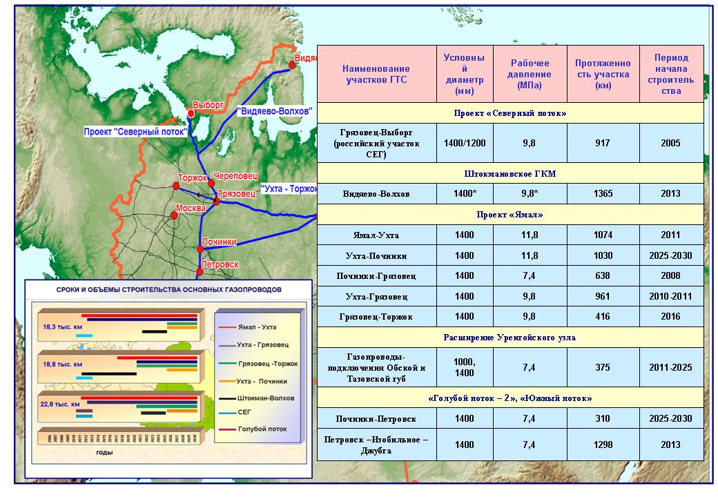
Рис. 15. Основные показатели новых газопроводов
В работе показано, что для удовлетворения потребности рынка России в мощностях ПХГ к 2030 году необходимо предусмотреть увеличение объема товарного газа до 87 млрд м³, долгосрочный резерв – до 24 млрд м³ и максимальную суточную производительность до 1050 млн м³ за счет расширения действующих и строительства новых ПХГ.
Одним из важных направлений развития газовой отрасли России может стать организация производства сжиженного природного газа (СПГ). Развитие индустрии СПГ в России планируется на базе месторождений шельфа острова Сахалин и Штокмановского месторождения в Баренцевом море.

Методология создания стратегических программ развития газовой отрасли на долгосрочную перспективу была использована для разработки основных положений «Программы создания в Восточной Сибири и на Дальнем Востоке единой системы добычи, транспортировки газа и газоснабжения».
Выполненная оценка спроса на газ показывает, что в Восточной Сибири и на Дальнем Востоке имеется достаточно емкий внутренний рынок газа и есть предпосылки для создания в регионе конкурентного рынка топливно-энергетических ресурсов.
Исследования показали, что разведанные запасы и потенциальные ресурсы газа в Восточной Сибири и на Дальнем Востоке могут обеспечить внутренний и внешний спрос. Для этого необходимо построить единую систему газоснабжения в этом регионе. Принципиальная схема создания системы газоснабжения приведена на рис. 16.
На основе расположения базовых месторождений в восточных регионах России предложено создать четыре территориальных промышленных центра газодобычи – Сахалинский, Якутский, Иркутский и Красноярский.

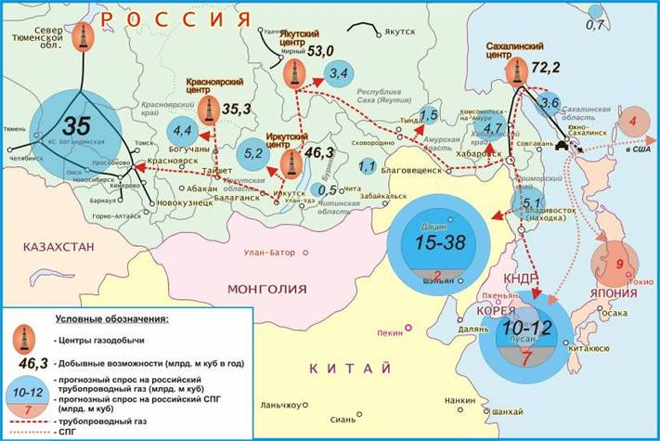

Рис. 16. Принципиальная схема системы газоснабжения на Востоке России

Балансы газа в Восточной Сибири и на Дальнем Востоке сформированы исходя из прогнозируемого потребления газа, сценарии отличаются маршрутами транспортировки и подачи газа внутренним потребителям, на экспорт, на газохимические комплексы и в ЕСГ России, а также сочетаниями внутреннего (целевой, интенсивный) и внешнего (консервативный, увеличенный) спросов и прогнозами объемов возможных поставок газа в ЕСГ.
Исследования показали, что в качестве базового целесообразно рассматривать сценарий с основными показателями по вводу месторождений, представленными в табл. 4. При этом реализацию стратегии развития системы транспорта газа и заводов газохимии в Восточной Сибири и Дальнего Востока целесообразно осуществлять в четыре этапа.
Таблица 4
Ввод в эксплуатацию месторождений по центрам газодобычи

Иркутский центр газодобычи | Годы
Ковыктинское ГКМ | с 2017 г.
Красноярский центр газодобычи | Годы
Попутный газ месторождений Красноярского края | с 2010 г.
Юрубчено-Тохомское НГКМ | с 2016 г.
Собинско-Пайгинское НГКМ | -
Якутский центр газодобычи | Годы
Чаяндинское НГКМ | с 2016 г.
Сахалинский центр газодобычи | Годы
Проект «Сахалин-3» | с 2014 г.
Перспективные участки сахалинского шельфа | с 2025 г.

Первый этап. Вводятся в эксплуатацию газопроводы от Иркутского центра газодобычи до центров потребления газа в северо-восточных и южных районах Иркутской области. Для выделения гелия предусматривается строительство первой очереди газоперерабатывающего завода в Иркутской области. Из Сахалинского центра газодобычи осуществляются поставки газа потребителям Сахалинской области и Хабаровского края по действующей газотранспортной системе. В этот период завершается строительство завода по производству СПГ на о. Сахалин (проект «Сахалин-2») и начинаются его поставки в страны АТР и др.
Второй этап во всех вариантах сценариев продолжаются вводы газотранспортных мощностей, начало строительства которых предусмотрено на 1 этапе, для увеличения объемов поставок газа российским потребителям.
Третий этап включает строительство второй нитки нового газопровода о. Сахалин – Владивосток. Вариант «Восток-50» предусматривает строительство магистрального газопровода от месторождений Якутского центра газодобычи до Хабаровска.
Четвертый этап предусматривает завершение строительства газопроводов от месторождений Якутского центра газодобычи до Хабаровска и о. Сахалин – Владивосток, а также начало поставок в страны АТР. Все варианты интенсивного спроса на газ (для газохимии) предусматривают строительство газохимических комплексов в Красноярском крае, Республике Саха (Якутия) и Иркутской области.

Для различных сценариев показатели консолидированного накопленного денежного потока оцениваются:

- 2130–5854 млн долл. США по сценариям с целевым вариантом спроса, без и с поставками в ЕСГ и консервативным объемом экспорта;
- 521–8190 млн долл. США по сценариям с интенсивным вариантом спроса, без и с поставками в ЕСГ и консервативным объемом экспорта;
- 231–2266 млн долл. США по сценариям с целевым вариантом спроса, без поставок в ЕСГ и увеличенным объемом экспорта.

ОСНОВНЫЕ РЕЗУЛЬТАТЫ И ВЫВОДЫ

1. Разработаны концептуальные положения для формирования стратегии развития газовой отрасли, основанные на использовании принципов и подходов системного анализа, включающие следующие основные положения:
- Прогноз внутреннего спроса на газ должен формироваться исходя из макроэкономических параметров долгосрочного развития страны с учетом положений перспективной энергетической стратегии страны, имеющихся или планируемых изменений на внутреннем энергетическом рынке, принимая во внимание необходимость перехода от регулируемых цен на природный газ к ценам межтопливной конкуренции, развитие газо- и энергосбережения и других мероприятий.
- Прогноз объемов экспорта должен выполняться в соответствии с геополитическими и экономическими особенностями развития страны и с учетом оценки спроса на газ зарубежными странами, включая анализ тенденций изменения объемов и структуры потребления топливно-энергетических ресурсов.
- При необходимости учета импорта газа из других регионов на кратко-, средне- и долгосрочный периоды должна быть проведена оценка возможных объемов поставки газа на основании межправительственных соглашений и перспектив развития ресурсной базы стран-импортеров.
- Оптимальные объемы добычи газа следует определять по вариантам развития газовой отрасли исходя из необходимости обеспечения обоснованной потребности рынка, существующих возможностей и перспектив развития ресурсной базы, ранжирования ресурсов по уровню эффективности их освоения при соответствующем развитии газотранспортных систем.
- Предложения по развитию газотранспортной системы должны быть разработаны исходя из необходимости экономически эффективного синхронного наращивания мощностей в добыче, хранении, транспорте и переработке газа, учитывающего не только паритет абсолютных значений мощности, но и имеющийся дисбаланс в уровнях газопотребления и обеспеченности газовыми ресурсами различных регионов страны и направлений экспорта.

2. Предложены методологические подходы к анализу и обоснованию направлений развития подсистем газовой отрасли (геологоразведка, добыча, транспортировка, хранение, переработка, газораспределение) в рамках единой стратегии развития отрасли:
- Для прогноза масштабов развития газовой отрасли необходимо учитывать дифференциацию потребителей по категориям, а также выполнять статистическую или вероятностную оценку пессимистичного, оптимистичного и наиболее вероятного уровня перспективной потребности в газе (уровни спроса на газ).
- В целях устранения погрешностей и неопределенностей, присущих традиционной схеме геолого-экономической оценки ресурсов, наиболее перспективным представляется имитационное статистическое моделирование исходных данных: подсчет параметров залежей и месторождений, параметров их разработки, стоимостных и ценовых показателей.
- Для определения добычных возможностей газоносного региона необходимо оценить сроки ввода и динамику отборов газа по новым и перспективным объектам по расчетным запасам (сумма доказанных запасов и возможного прироста доказанных запасов за счет будущей разведки вероятных, возможных запасов и прогнозных ресурсов). Возможный прирост доказанных запасов определяется экспертно по коэффициентам перевода, полученным на основе статистического анализа объектов-аналогов.
- Прогнозирование динамики импорта и экспорта природного газа должно осуществляться в рамках маркетинговых исследований, результатом которых являются данные об изменении конъюнктуры на рынке, позволяющие оценивать факторы, оказывающие влияние на прогноз спроса.
- Проекты переработки и газохимии должны формироваться в зависимости от потребностей рынков и состава природного газа.
- Для определения стратегии развития подсистем газификации необходимо определить объемы потребления и динамику подключения различных категорий потребителей по регионам и узлам.
- Прогноз потоков газа должен рассматриваться как оптимизационная задача по максимизации доходов на долгосрочную перспективу, учитывающая специфику развития системы газоснабжения региона в зависимости как от внутренних факторов – динамики реконструкции и развития объектов добычи, переработки, транспорта и хранения газа, так и от внешних – налоговой ставки, динамики спроса и т.д.

3. Разработана методология обоснования оптимальной стратегии развития газовой отрасли в целом и ее подсистем, связанных как с добычей, транспортом и хранением газа, так и с его использованием на внутреннем и внешнем рынках сбыта и переработки. Основные положения методологии включают следующие составляющие:
- На этапе синтеза газовой отрасли как системы в качестве первоочередной должна рассматриваться задача обоснования управляющих решений по синхронизации реализации проектов в разведке, добыче, транспорте и использовании газа.
- Необходимо выполнять оценку качественного и количественного составов материально-технических ресурсов, требуемых для реализации стратегии развития газовой отрасли. Потребность в материально-технических ресурсах определяется как для капитального строительства, так и для производственно- и ремонтно-эксплуатационных нужд отрасли.
- Определение потребности в инвестициях для реализации стратегии развития газовой отрасли основывается на прогнозе потребности в углеводородном сырье и необходимых для этого материально-технических ресурсах. Инвестиции в отдельные подотрасли определяются по укрупненным нормативам, принятым исходя из сложившейся практики реализации проектов сооружения или реконструкции объектов-аналогов.

4. Развиты методические подходы к управлению рисками различной природы (геополитические, финансовые, проектные, технологические, геоэкологические) при формировании стратегии развития газовой отрасли. Показано:
- Анализ устойчивости и эффективности развития газовой отрасли должен осуществляться совместно с оценками различных рисков (техногенные, природные, социальные, экономические, проектные и пр.) и управления ими. С точки зрения выбора оптимального сценария развития газовой отрасли целесообразно рассматривать весь спектр внешних и внутренних рисков, однако в качестве наиболее значимых предлагается выделить две основные группы: производственные и экономические риски.
- Особое внимание необходимо уделять взаимному воздействию природных и техногенных процессов. Эти оценки необходимо выполнять на локальном, региональном, трансрегиональном и трансграничном уровнях.

5. Предложены подходы к многокритериальной оценке инвестиционных проектов с использованием теории нечетких множеств и экспертных систем. Для анализа сценариев развития газовой отрасли необходимо определять оценки реализуемости получаемых вариантов с учетом возможных рисков.

6. Разработанные методологические принципы и модельные подходы были использованы при разработке генеральных схем развития газовой отрасли Российской Федерации и Венесуэлы на период до 2030 года, а также при создании региональных программ развития газовой отрасли, в частности для регионов Восточной Сибири и Дальнего Востока.

ОСНОВНЫЕ ПУБЛИКАЦИИ ПО ТЕМЕ ДИССЕРТАЦИИ

Монографии

- Русакова В.В., Казак А.С., Самсонов Р.О.. методология разработки генеральной схемы развития газовой отрасли. М.: Газпром вниигаз, 2009, 316 с.
- Rusakova V., Kazak A., Samsonov R. Metodología para la elaboración del esquema general del desarrollo de la industria de gas. M.: Gazprom-vniigaz, 2009. 312 с.
- Русакова В.В., Казак А.С., Башкин В.Н., Бухгалтер Э.Б., Галиулин Р.В., Акопова Г.С. Управление экологическими рисками в газовой промышленности. М.: Газпром вниигаз, 2009. 200 с.
- Казак А.С, Русакова В.В., Кудрявцев И.Б., Ратнер Д.А., Кудрявцев А.А.,. Обоснование оптимальных вариантов развития и реконструкции газотранспортных систем в условиях неопределенности. М.: Газпром вниигаз, 2010. 187 с.

Статьи в изданиях, рекомендованных ВАК РФ
- Русакова В.В., Лобанова Т.П. Перспективы применения высокопрочных труб категории прочности К65 (Х80) для проектов дальнего транспорта газа/ Наука и техника в газовой промышленности. 2009. № 1. с. 4-7.
- Русакова В.В., Лобанова Т.П., Арабей А.Б., Пышминцев И.Ю., Столяров В.И., Харионовский В.В. Организация комплексных исследований отечественных труб для новых магистральных газопроводов высокого давления. Наука и техника в газовой промышленности. 2009,№ 1, с.17-21.
- Солнцев К.А., Кантор М.М., Боженов В.А., Тимофеев В.Н., Русакова В.В., Лобанова Т.П., Арабей А.Б. О склонности к хладноломкости феррито-бейнитных сталей класса прочности Х80. Наука и техника в газовой промышленности. 2009. № 1. с. 62-67.
- Газаров Р.А., Широков В.А., Славин С.И., Русакова В.В., Лобанова Т.П., Арбузов Ю.А. Новый каталитический безреагентный метод очистки оксидов азота в отходящих газах газоперекачивающих агрегатов КС. Наука и техника в газовой промышленности. 2009. № 2. с. 24-32.
- А.С. Казак, В.В. Русакова, И.С. Гитман, И.Б. Кудрявцев. Современные подходы к моделированию развития мировой газовой отрасли. Нефть, газ и бизнес.2010. № 2. с. 25-28
- Русакова В.В., Казак А.С. Разработка методологии формирования стратегии развития газовой отрасли с использованием системного анализа. Наука и техника в газовой промышленности. 2010. №2. с. 5 -15.
- Русакова В.В., Дубов А.С.,. Ратнер Д.А. Архитектура геоинформационной системы в задачах построения стратегии развития газовой отрасли. Наука и техника в газовой промышленности. 2010. №2. с. 15-19.
- Казак А.С., Русакова В.В., Гитман И.С., Кудрявцев И.Б. Геоинформационные системы в задачах построения стратегии развития газовой отрасли. Наука и техника в газовой промышленности. 2010. №2, с. 40-45.
- Казак А.С., Русакова В.В. Основные принципы синхронизации развития газовой отрасли. Наука и техника в газовой промышленности. 2010. №2. с. 52-58.
- Русакова В.В., Казак А.С, Гитман И.С., Кнотько В.В., Кудрявцев И.Б. Эконометрические модели в задачах прогнозирования спроса на газ . Наука и техника в газовой промышленности. 2010. №2. с. 58-63.
- Русакова В.В. Оценка экономической эффективности реализации стратегии развития. Наука и техника в газовой промышленности. 2010. №2 с. 82-86.
- Русакова В.В., Лесных В.В. Принципы управления системными рисками при формировании стратегии развития газовой отрасли. Наука и техника в газовой промышленности. 2010. №2. с. 86-91.
- Русакова В.В., Валяева А.Г., Казак А.С., Баранов Ю.П. Управление геоэкологическими рисками при освоении нефтегазовых ресурсов полуострова Ямал с использованием геоинформационных систем. Наука и техника в газовой промышленности. 2010. № 2. с. 45-52.
- Русакова В.В., Казак А.С. Методологические аспекты разработки стратегии развития газовой отрасли России. Известия РАН, сер. Энергетика. 2010. №2.
- Русакова В.В., Казак А.С., Гитман, И.С. Кудрявцев И.Б. Модель выбора экономически эффективных способов поставок природного газа потребителям. Системы управления и информационные технологии. 2010. № 1.1.
- Казак А.С., Русакова В.В., Кудрявцев И.Б, Гитман И.С., Косарев А.Ю. Формирование и обоснование программы реализации стратегии развития в области производства и поставок сжиженного природного газа. Системы управления и информационные технологии. 2010. № 1.1.
Статьи в научных журналах и сборниках
- Русакова В.В., Мещерин И.В., Блинков А.Н. Морская добыча и транспортировка газа – смена парадигмы в газовой индустрии: труды «CITOGIC-2003». Новые технологии в газовой, нефтяной промышленности, энергетике и связи, Труды «CITOGIC-2003», Санкт-Петербург, 2003, Т. 13, с. 208− 217
- Русакова В.В. Основные подходы к разработке Генеральной схемы развития газовой отрасли России. Газовый бизнес. 2005. № 1. с. 9
- Русакова В.В., Курилкин Р.Л., Мещерин И.В. и др. Положение об экспертизе предпроектной и проектной документации в ОАО «Газпром». СТО Газпром 2-2.1-031-2005. М.: ООО «ИРЦ Газпром», 2005.
- Gazarov R.A., Shirokov V.A., Slavin S.I., Rusakova V.V., Lovanova T.P. New Catalytic Agent-Free Method of Nitrogen Oxide Removal from Exhaust Gases of Gas-Pumping Units at Compressor Stations. Abstracts, 24th IGU Congress, Buenos Aires, 2010

